Hláska – písmeno I Značka: _________________________

1. Zakrúžkuj obrázky, ktoré 2.Pomenujte obrázky. Vyfarbi slabiku,
začínajú hláskou I. ktorú v slove počuješ.
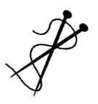
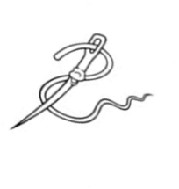
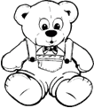
li
lí
il
cu
ci
ce
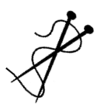
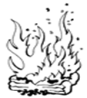
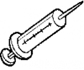
ci
is
si
si
vi
mi
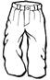
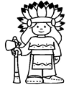
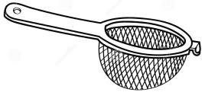

3. čítaj:
I i A a E e O o U u I i A a O o U u E e I i A a E e O o U u I i A a O o U u E e

4. Precvič si písanie.
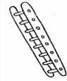
5.Obrázok si spolu pomenujte. Čo počuješ? alebo ? Správne dopíš.
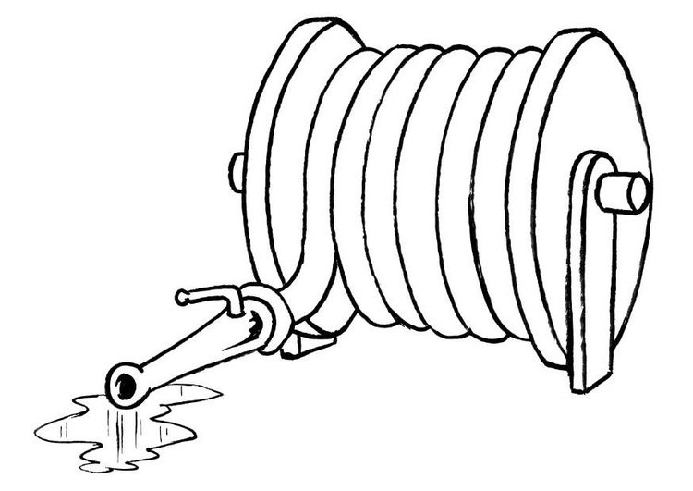
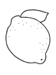

6. Skladaj slová. Zložené slová napíš.
ma
ve
lí
mi

7.Čítaj.

V lavici je misa. Sivá sova visí. Ja milujem vo vajci.
Vilma volá: „Moji milí, mám milú vílu!“ Sú vlci siví?
8.Podľa textu dopisuj vety. Slovo si v texte podčiarkni.
Sú vlci?
Sivá sova. .

9. Z písmen na kockách poskladaj slovo. Prepíš ho písaným písmom.
i
v
s
á
í
v
l
a
E
i
m
l

